产品说明书
一、产品的展示

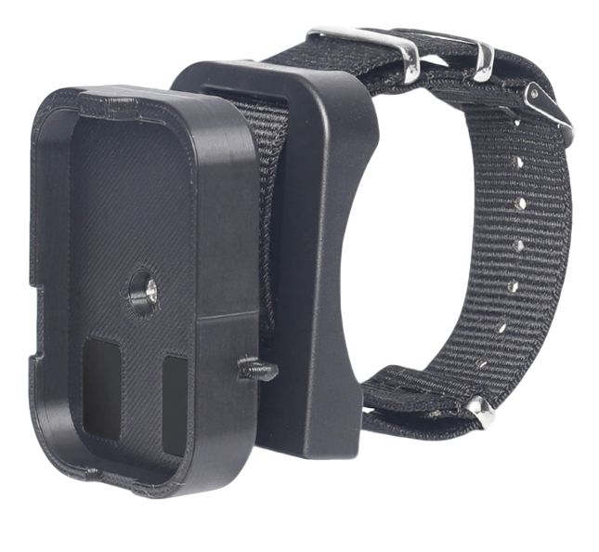
合页与双轴
合页支持竖屏90度/横屏72度上抬支持

腕带与保护壳双轴均支持360度旋转
大疆取景器磁吸固定模块
腕带
周长调节约：16~22cm（12孔）

2.场景示范
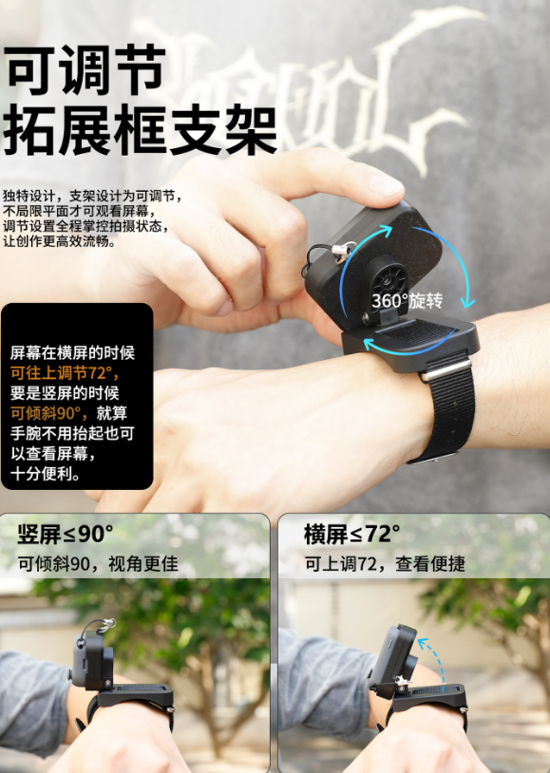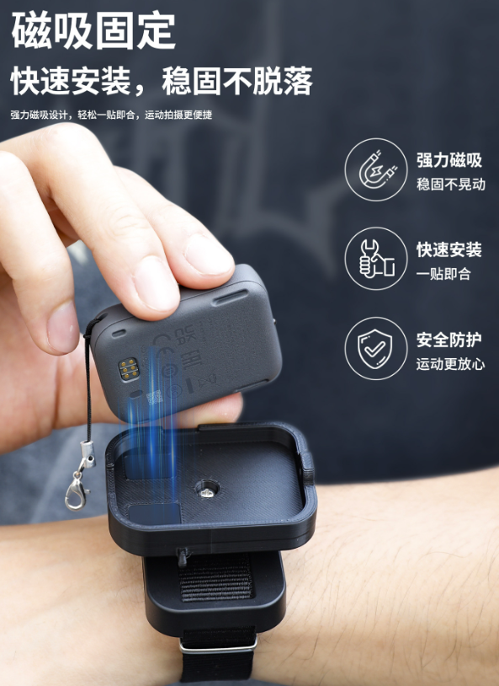
- 包装清单
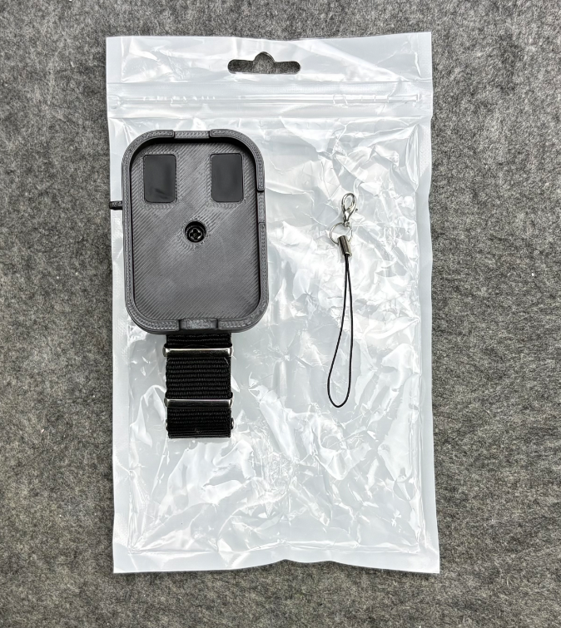
注：防丢绳长：51.5mm
- 使用的说明
1.连接示范
产品使用说明：https://v.douyin.com/w8Hdv7fh39M/
- 产品的参数
